funciones
Responda las preguntas 23 y 24 analizando las siguientes funciones:
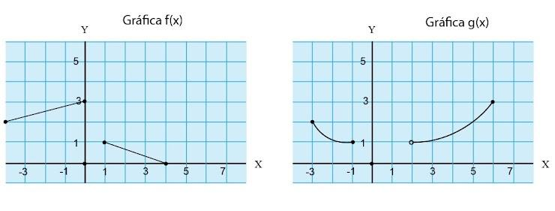
23-Analice las siguientes proposiciones:
I. El ámbito de f corresponde a [0,1] ∪ [2,3]
II. El dominio de g corresponde a [-3,-1]∪ ]2,6]
¿Cuál o cuáles son verdaderas?*
1 punto
A) ambas
B) ninguna
C) solo la I
D) solo la II
24-Si se define una función h tal que su dominio es igual al complemento del conjunto que conforma el ámbito de g, entonces, ese dominio correspondería a*
1 punto
A) ]-∞,1[ ∪ ]2,+∞[
B) ]-∞,1[ ∪ ]3,+∞[
C) ]-∞,1] ∪ ]2,+∞[
D) ]-∞,1] ∪ ]3,+∞[
25-Analice el siguiente gráfico de una función f(x):
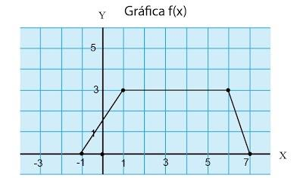
Un intervalo del dominio de f, donde existe su inversa corresponde a*
1 punto
A) [0,3]
B) [1,6]
C) [-1,1]
D) [-1,7]
26-Considere la siguiente función:
f(x): D→ {0} con f(x)=(x²-4)/(x-2)

Analice las siguientes proposiciones:
I. -2 ∈ D
II. {2} ⊂ D
III. D={-2} ∪ {2}
De ellas son verdaderas solo la*
1 punto
A) I.
B) II.
C) III.
D) II y la III.
Responda las preguntas 27 y 28 con base en las siguientes funciones:
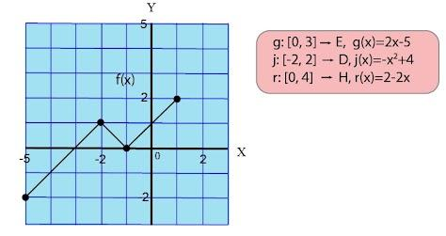
27-El valor de ( f∘g)(2) corresponde a*
1 punto
A) 0
B) 1
C) -1
D) -2
28-Analice las siguientes proposiciones:
I. Existe la composición (r∘j)(x)
II. Existe la composición (r∘g)(x)
De ellas son verdaderas*
1 punto
A) ambas
B) ninguna
C) solo la I
D) solo la II
29-Analice las siguientes proposiciones
I. A={0,5} y B={0,10}. Sea M: A →B tal que M: y=x+5
II. C=[-3,3] y D={0}. Sea N: C →D tal que N: y=x²-9

De ellas corresponden a una función*
1 punto
A) ambas
B) ninguna
C) solo la I
D) solo la II
30-Analice las siguientes proposiciones
I. Sea f:[4,+∞[ →P Ⅰ f(x)=4 √̅x̅-̅3̅ + 2, entonces el dominio de su inversa es [1,+∞[
II. La inversa de la función f(x)=(-x/4)+4 se escribe como f⁻¹(x)=-4x+8
De ellas son verdaderas*
1 punto
A) ambas
B) ninguna
C) solo la I
D) solo la II
31-Sea la recta y=4x-b. Si (-1,-12) es un punto de dicha recta, ¿cuál es la intersección de la recta con el eje X?*
1 punto
A) (2,0)
B) (0,8)
C) (-2,0)
D) (0,-8)
32-Considere la siguiente gráfica de la función f(x)=ax²+bx+c (con a≠0):
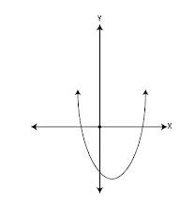
Analice las siguientes proposiciones para dicha función:
I. a>0
II. ∆<0
De ellas son verdaderas*
1 punto
A) ambas
B) ninguna
C) solo la I
D) solo la II
33-Considere una función f(x)=logₘ(x) con m=1/3. Analice las siguientes proposiciones:
I. La inversa de f(x) es igual a 3ˣ.

II. f(x) interseca el eje Y en el punto (1/3,0)
De ellas son verdaderas*
1 punto
A) ambas
B) ninguna
C) solo la I.
D) solo la II
34-Analice el siguiente gráfico de la función f(x)=aˣ
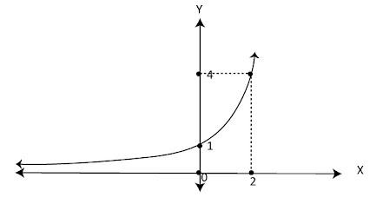
Analice las siguientes proposiciones:
I. El valor de a es 2
II. La gráfica es creciente
De ellas son verdaderas*
1 punto
A) ambas
B) ninguna
C) solo la I
D) solo la II
35-Considere la función f(x)=2x²+bx+c que posee como punto mínimo (-1,-8). ¿Cuál es la intersección con Y?*
1 punto
A) (0,-4)
B) (0,-6)
C) (0,-7)
D) (0,-8)
36-Una empresa analiza comprar una máquina entre dos opciones que tienen las siguientes características:
La máquina 1 produce 5 lotes cada 2 minutos. Cada lote tiene 16 paquetes.
La máquina 2 produce 6.5 lotes en 3 minutos. Cada lote tiene 18 paquetes.
Analice las siguientes proposiciones:
I. p(x)=32x para la máquina 1 (con x=tiempo y p(x) la cantidad de paquetes)
II. Si la empresa requiere empacar la mayor cantidad de paquetes debe comprar la máquina 2.
De ellas son verdaderas*
1 punto
A) ambas
B) ninguna
C) solo la I.
D) solo la II.
37-Andrea compró 4 kg de papas y 2 kg de zanahoria a un precio de ₡2950 . Su hermana compró 3 kg de papas y 5 kg de zanahoria por ₡ 3525. ¿Cuál es el costo del kg de papa en colones?*
1 punto
A) 462
B) 492
C) 504
D) 550
38-La población de las bacterias p(t) a un tiempo de t horas en un laboratorio se modela según la siguiente ecuación:
p(t)=1500(2ᵃᵗ) siendo a=1/3
¿En cuántas horas la población alcanza 96000?*
1 punto
A) 6
B) 9
C) 12
D) 18
39-Considere la función función f(x)=logₘ(x). ¿A qué equivale f(1/m³)?*
1 punto
A) 1
B) 3
C) -1
D) -3
40-Analice los siguientes datos de una función
_______________________________________
x -3 -2 -1 0 1 2 3
y 24 12 6 3 3/2 3/4 3/8
_______________________________________
¿Cuál de los siguientes funciones se adapta mejor?*
1 punto
A) lineal
B) cuadrática
C) logarítmica
D) exponencial
41-La utilidad semanal en colones de una empresa u se expresa en función de las unidades producidas x como sigue: u(x)=-0.2x²+1500x-100000. ¿Cuál es la utilidad máxima?*
1 punto
A) 2 712 500
B) 5 524 250
C) 6 500 250
D) 8 337 500
42-Se cuenta con los siguientes datos que relación la temperatura en grados Celsius con la altura:
h 870 1020 1170 1320 1470 1620 1770 1920 2070 2220
℃ 22 21 20 19 18 17 16 15 14 13
¿Cuál función se adapta mejor a estos datos?*
1 punto
A) lineal
B) cuadrática
C) logarítmica
D) exponencial

